HX1099 scheda creata il 31 agosto 2023

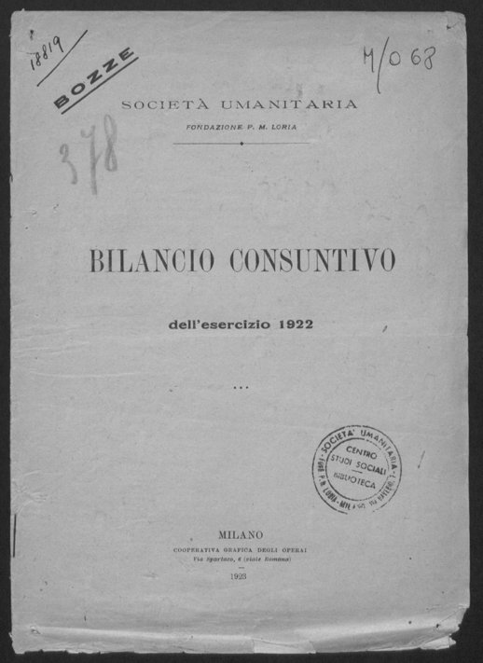
Descrizione bibliografica

*Bilancio consuntivo dell’esercizio … / Società umanitaria, Fondazione P.M. Loria, - 1905-1922. – Milano : Tipografia degli operai (Società coop.), 1906-1923. – volumi. ((Annuale.
Autore: Società umanitaria
Soggetto: Società umanitaria <Milano> - Bilancio consuntivo - 1905-1922
Copia digitale annate 1905-1907, 1914, 1921, 1922 a: https://www.bdl.servizirl.it/vufind/Record/BDL-COLLEZIONE-338

